Edge浏览器兼容IE模式设置手册

1. 打开edge浏览器，点击edge浏览器右上角三个点的图标开启edge的菜单，在弹出的界面中选择【设置】来打开设置界面。

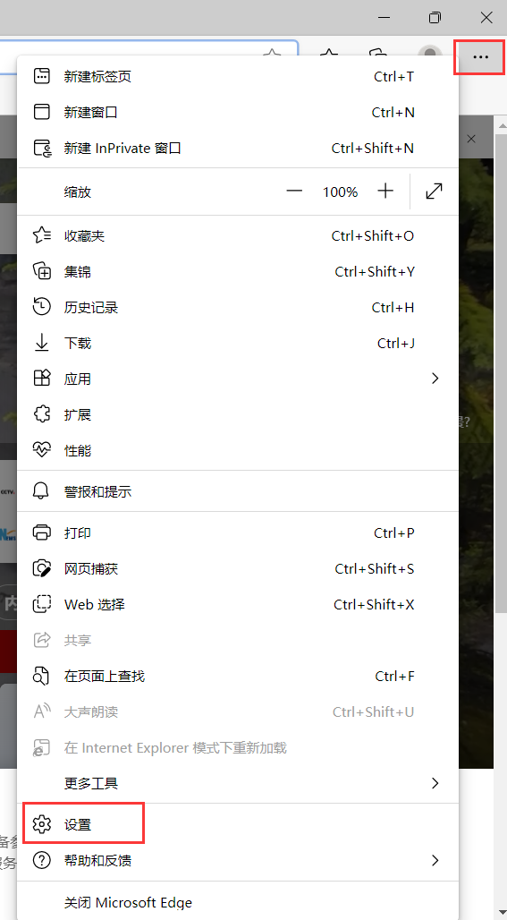

1. 将【允许在 Internet Explorer 模式下重新加载网站】后的值选择更改为【允许】。完成下面的更改后，需要重启下edge浏览器。点击下方的【重启】来重启edge浏览器。

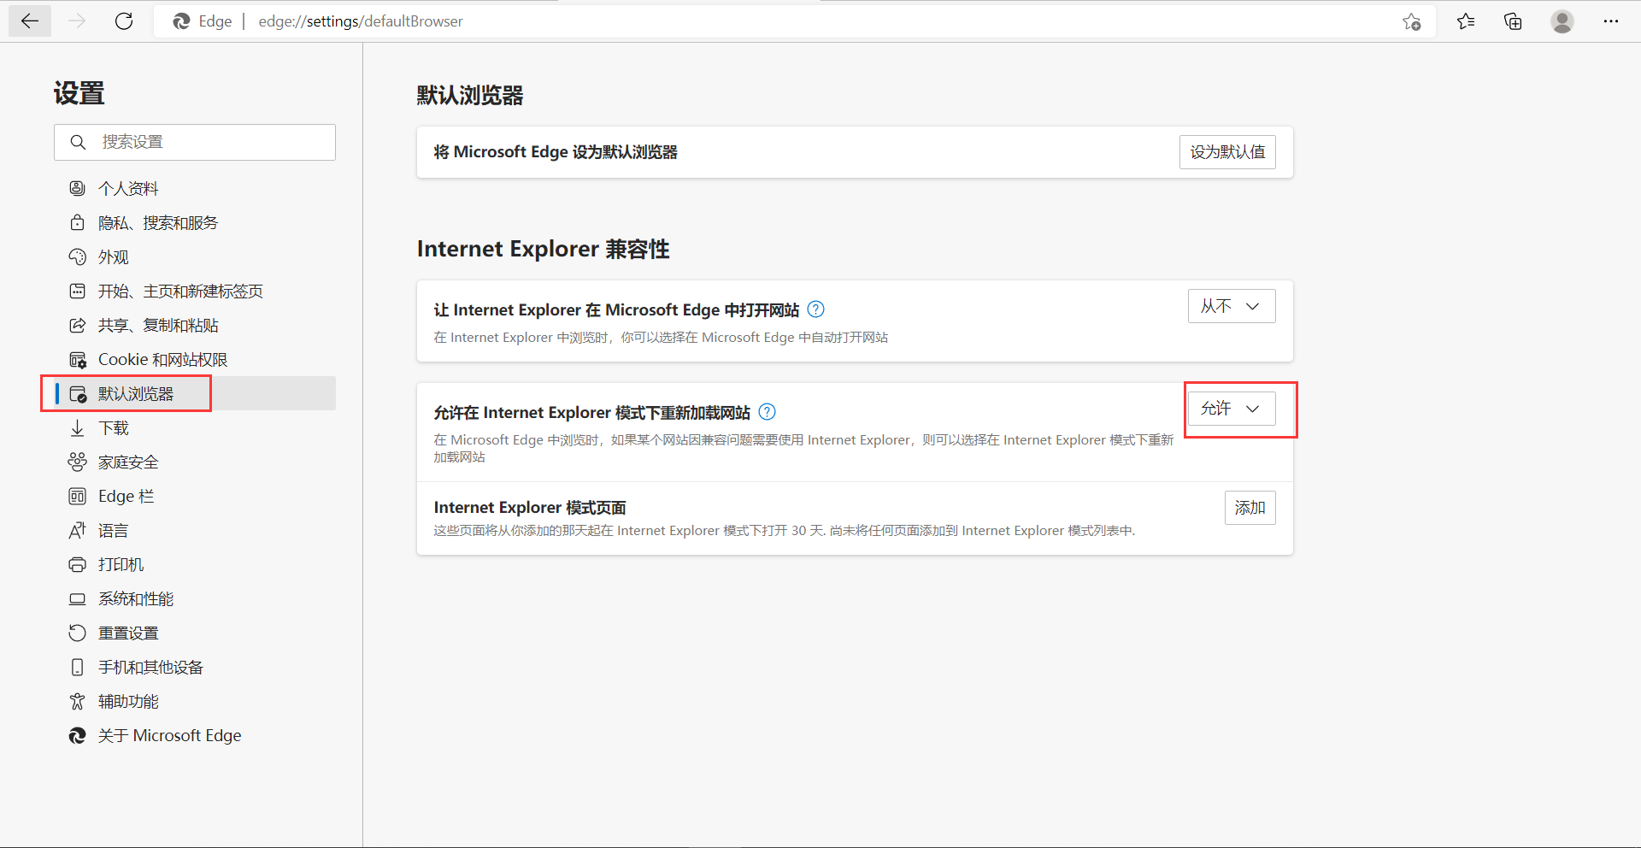

1. 重启edge浏览器，进入通辽交易中心网站主体登录页面，点击edge浏览器右上角的三个点图标，在弹出的菜单中选择【在Internet Explorer 模式下重新加载】

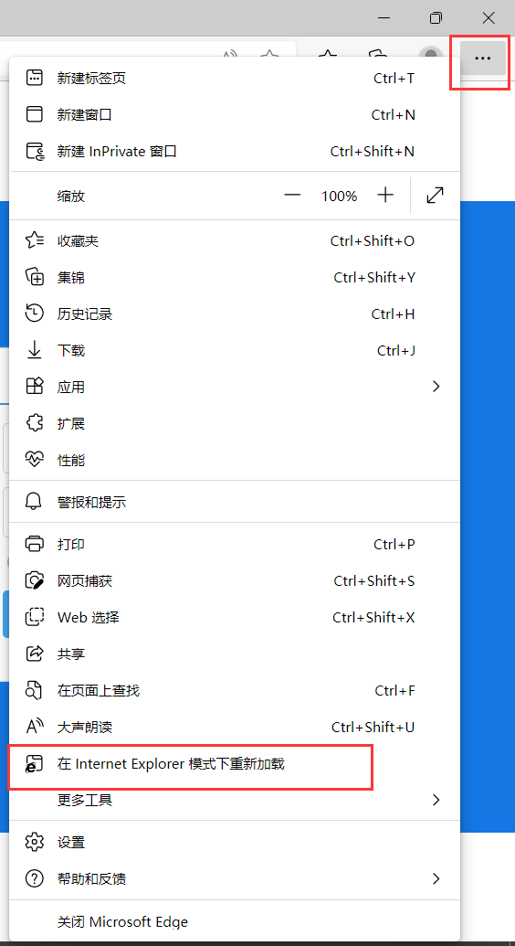

1. 打开该网站在edge浏览器中已经在Internet Explorer 模式下打开。可以在弹出的界面中设置管理之后是否默认此模式开启该网站。（建议选择默认开启）

